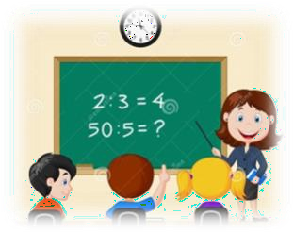
SEMANA DEL 16 AL 20 DE NOVIEMBRE

PLAN DE TRABAJO
ESCUELA PRIMARIA:
PRIMERGRADO
MAESTRO (A) :

 | ASIGNATURA | APRENDIZAJE ESPERADO | PROGRAMA DE TV | ACTIVIDADES | SEGUIMIENTO Y RETROALIMENTACIÓN
LUNES | Educación Socioemocional |  |  | Día festivo/programación especial | Envía evidencias de tus trabajos al whatsApp de tu maestro (a), tienes hasta las 9:00 p.m de cada día.  NOTA: no olvides ponerle la fecha a cada trabajo y tú nombre en la parte de arriba.
 | Conocimiento del medio
 | Lengua materna
 | Vida saludable

 | ASIGNATURA | APRENDIZAJE ESPERADO | PROGRAMA  DE TV | ACTIVIDADES | SEGUIMIENTO Y  RETROALIMENTACIÓN
MARTES | Matemáticas | Construye configuraciones utilizando figuras geométricas. | Juntando y cortando figuras geométricas | Observa la siguiente imagen y escribe en tu cuaderno cuales figuras geométricas componen el payaso y anota cuantas son de cada una.  Círculos: Cuadrados: Triángulos: Rectángulo: | Envía evidencias de tus trabajos al whatsApp de tu maestro (a), tienes hasta las 9:00 p.m de cada día.  NOTA: no olvides ponerle la fecha a cada trabajo y tú nombre en la parte de arriba.
 | Formación cívica y ética | Identifica situaciones en su vida diaria, en las que puede tomar algunas decisiones y en las  que no; así como que esas decisiones conllevan una responsabilidad consigo y  con otras personas. | Mis compromisos en la  casa y en la escuela | En compañía de tus padres platica sobre los compromisos que tienes como niño dentro y fuera de tu escuela, así como también en tu casa.  Escribe en tu cuaderno algunos de los compromisos que consideran importantes para tu edad.  Por ejemplo: uno de mis compromisos como niño en primaria es realizar mis tareas correctamente.
 | Lengua materna | Al exponer:  - Expresa de forma oral sus  ideas con claridad.  - Utiliza los carteles para complementar su discurso. Al atender la exposición:  - Escucha respetuosamente las exposiciones de sus compañeros.  - Plantea dudas sobre las exposiciones de sus compañeros. | Para exponer ya tengo mi cartel | Piensa en tu animal preferido, después deberás investigar con tus padres, en libros o en internet todo lo que te gustaría saber de ese animal.  Organiza la información sobre tu animal preferido en el siguiente cuadro.  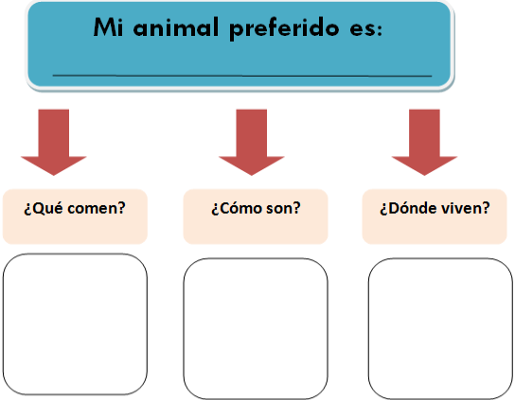
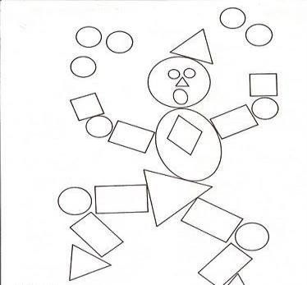

 | ASIGNATURA | APRENDIZAJE ESPERADO | PROGRAMA  DE TV | ACTIVIDADES | SEGUIMIENTO Y  RETROALIMENTACIÓN
MIÉRCOLES | Conocimiento del medio | Distingue características de la naturaleza en el lugar en donde vive. | Mi entorno natural y social | Dibuja en tu cuaderno plantas y animales que hay en el lugar en donde vives. Debajo de tus dibujos escribe sus nombres y características.  Puedes mencionar si algunas plantas resultan peligrosas o venenosas o también si hay animales que puedan picar o causar algún daño.  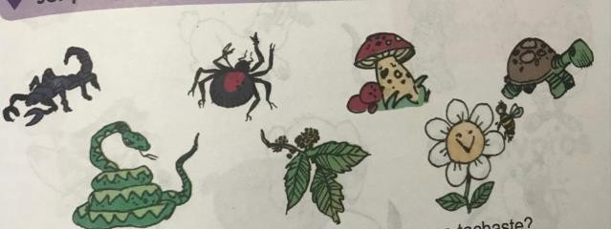 | Envía evidencias de tus trabajos al whatsApp de tu maestro (a), tienes hasta las 9:00 p.m de cada día.  NOTA: no olvides ponerle la fecha a cada trabajo y tú nombre en la parte de arriba.
 | Matemáticas | Construye configuraciones utilizando figuras geométricas. | En una figura geométrica,  ¿hay otras? | Contesta las páginas 54 y 55 de tu libro de matemáticas.  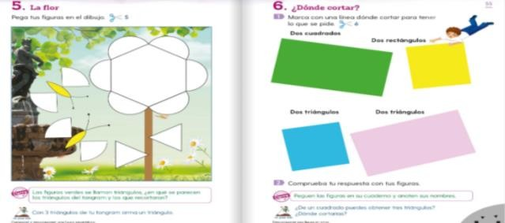
 | Lengua materna | Identifica las palabras que pueden ser sustituidas  por otras similares que transforman el sentido de la ronda, pero que conservan el ritmo y la rima. Explora tantas opciones como sea posible. | Rima, canta, transforma y crea | Solicita a tus padres que guíen tu lectura de la canción de cuna que está en la página 57 de tu libro de español lengua materna, posteriormente deberás marcar con un color las palabras que riman.  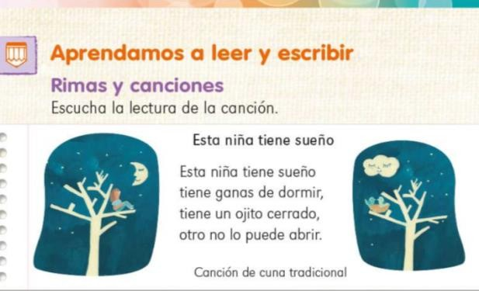

 | ASIGNATURA | APRENDIZAJE ESPERADO | PROGRAMA  DE TV | ACTIVIDADES | SEGUIMIENTO Y  RETROALIMENTACIÓN
JUEVES | Lengua materna | Comprende que hay lenguaje de cortesía y respeto para dirigirse a los demás, especialmente a sus mayores. | El respeto nos ayuda a  vivir en armonía | Platica con tus padres sobre la importancia de respetar a nuestros mayores.  Realiza en tu cuaderno un dibujo mostrando de que manera respetas tú a las personas mayores.  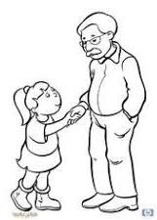 | Envía evidencias de tus trabajos al whatsApp de tu maestro (a), tienes hasta las 9:00 p.m de cada día.  NOTA: no olvides ponerle la fecha a cada trabajo y tú nombre en la parte de arriba.
 | Conocimiento del medio | Distingue características de la naturaleza en el lugar en donde vive. | ¿Qué hay más? | Contesta la pagina 42 de tu libro de texto, en donde deberás realizar algunos dibujos sobre los elementos naturales que existen en el lugar en donde vives.  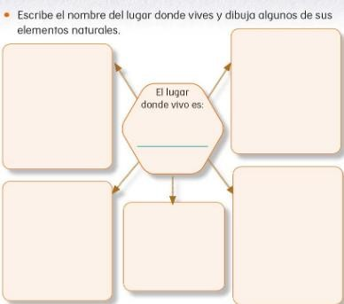
 | Matemáticas | Estima, compara y ordena longitudes directamente y con un intermediario. | ¿Quién es más alto? | ¿Cuál es tu estatura?  Con apoyo de los integrantes de tu familia deberán tomar sus medidas de altura, intenten hacerlo con una cinta métrica, si no cuentan con ella, pueden ayudarse con un listón. Marquen en el listón las medidas de cada quien o bien con la cinta métrica podrán anotar sus medias en el cuaderno.  La página 56 de tu libro de matemáticas, les servirá de ejemplo.

 | ASIGNATURA | APRENDIZAJE ESPERADO | PROGRAMA  DE TV | ACTIVIDADES | SEGUIMIENTO Y  RETROALIMENTACIÓN
VIERNES | Matemáticas | Estima, compara y ordena longitudes directamente y con un intermediario. | ¿Cuáles son iguales? | Con las medidas que obtuvieron anteriormente deberás anotar en tu cuaderno el orden de las personas, iniciando desde la más pequeña, finalizando con la más alta.  Dibújalo como la imagen  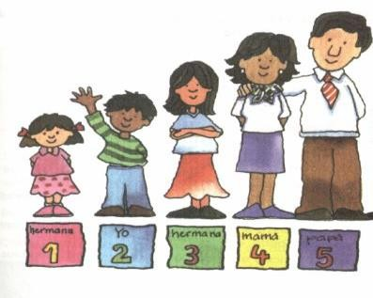 | Envía evidencias de tus trabajos al whatsApp de tu maestro (a), tienes hasta las 9:00 p.m de cada día.  NOTA: no olvides ponerle la fecha a cada trabajo y tú nombre en la parte de arriba.
 | Conocimiento del medio | Clasifica animales, plantas y materiales a partir de características que identifica con sus sentidos | Safari de colores | Realiza en tu cuaderno un dibujo del lugar en donde vives en donde incluyas los elementos sociales y naturales que conozcas, añade el nombre de cada uno.
 | Educación socioemocional | Identifica acciones que quiere o necesita realizar para alcanzar un objetivo específico. | Pasito a pasito | Observa y explica lo que sucede en la imagen. Después dibújalo en tu cuaderno.  ¿Qué significa para ti trabajar en equipo?  Menciona una situación en la que tuviste ayuda para lograr algo.  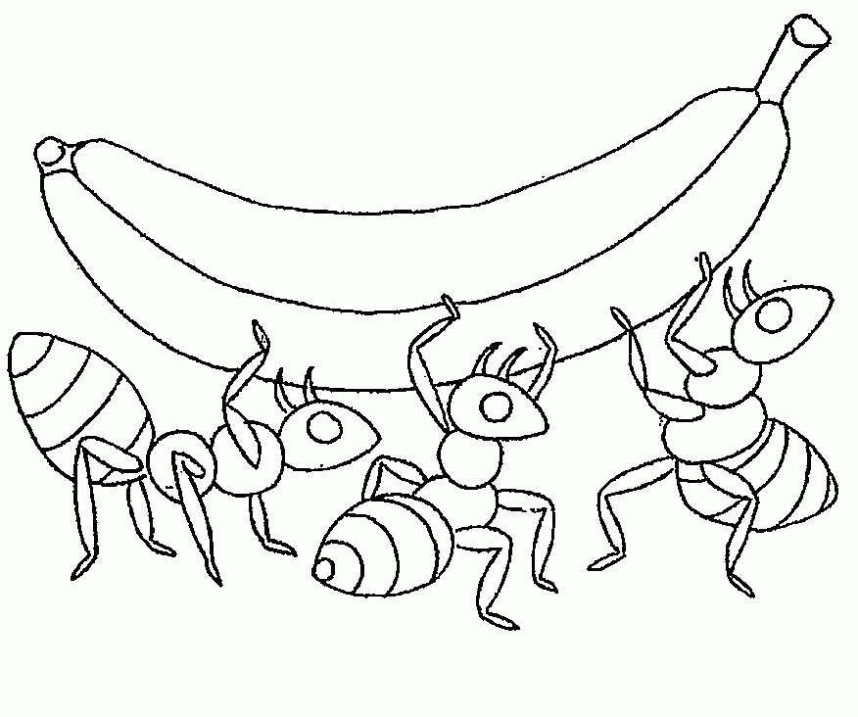
NOTA: es importante que veas las clases por la televisión diariamente para poder realizar tus actividades.

